ЗВІТ З АНАЛІЗУ ДАНИХ GOOGLE PLAY
Дата формування: 02.10.2026 21:40
1. Загальні метрики датасету
Загальна кількість додатків: 2218
Середній рейтинг: 4,12
Загальна кількість встановлень: 10705817441
2. Топ-10 додатків за рейтингом
Назва | Рейтинг | Відгуки | Ціна ($)
Hojiboy Tojiboyev Life Hacks | 5,0 | 15 | 0,00
American Girls Mobile Numbers | 5,0 | 5 | 0,00
Awake Dating | 5,0 | 2 | 0,00
Spine- The dating app | 5,0 | 5 | 0,00
Girls Live Talk - Free Text and Video Chat | 5,0 | 6 | 0,00
Online Girls Chat Group | 5,0 | 5 | 0,00
Speeding Joyride & Car Meet App | 5,0 | 3 | 0,00
SUMMER SONIC app | 5,0 | 4 | 0,00
Prosperity | 5,0 | 16 | 0,00
Mindvalley U Tallinn 2018 | 5,0 | 1 | 0,00
3. Топ-7 категорій
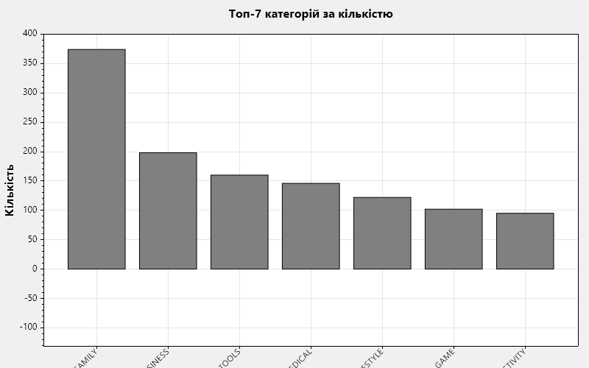
4. Розподіл додатків за рейтингом
